মুজিব শতবর্ষ উপলক্ষে ২ শতাংশ খাস জমি বন্দোবস্ত প্রদানপূর্বক একক গৃহ নির্মাণের মাধ্যমে পুনর্বাসন সংক্রান্ত তথ্য
অর্থায়নকারী সংস্থা: আশ্রয়ণ-২ প্রকল্প, প্রধানমন্ত্রীর কার্যালয়/দুর্যোগ ব্যবস্থাপনা ও ত্রাণ মন্ত্রণালয়/গুচ্ছগ্রাম-২য় পর্যায় (CVRP) প্রকল্প, ভূমি মন্ত্রণালয়

প্রকল্প স্থান: আমজানখোর মোট গৃহ: ৩০ টি
বিভাগ: রংপুর জেলা: ঠাকুরগাঁও উপজেলা: বালিয়াডাঙ্গী
ক্রমিক নং | ঘর নম্বর | উপকারভোগীর নাম (স্বামী ও স্ত্রী উভয়ের) | জাতীয় পরিচয়পত্র ও মোবাইল নম্বর  (যে কোন একজনের) | ঠিকানা  (গ্রাম/ওয়ার্ড/ ইউনিয়ন) | পেশা ও মাসিক আয় (যে কোন একজনের) | ছবি  (স্বামী ও স্ত্রী উভয়ের) | মন্তব্য
1 | ২ | ৩ | ৪ | ৫ | ৬ | ৭ | ৮
672 | ১ | ১। দেবেন মালাকার | ৩৭৩১৮১০০৮৫  ০১৭৩৭৪২৪৫১৫ | রত্নই (মারাধার)  আমজানখোর ইউনিয়ন | দিনমজুর  ৭৮০০/- | 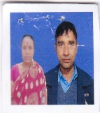
673 | ২ | ১। মাঘু রাম সিংহ | ৮২৩১৬৭১৯০৩  ০১৭০৬৩৪৮৭৩১ | রত্নই (বগুলাবাড়ি)  আমজানখোর ইউনিয়ন | দিনমজুর  ৭৮০০/- | 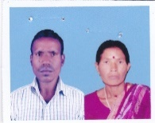
674 | ৩ | ১। গবিন | ১৯৩১৮৫২৩১১  ০১৩০৭৩০২৬৪৬ | রত্নই (মারাধার)  আমজানখোর ইউনিয়ন | দিনমজুর  ৭৮০০/- | 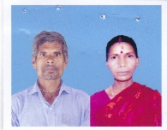
675 | ৪ | ১। মো: জমির উদ্দিন | ১০১৫৯১০৯৬৯  ০১৭০১৯০০৪০৮ | রত্নই (মারাধার)  আমজানখোর ইউনিয়ন | দিনমজুর  ৭৮০০/- | 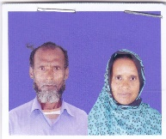
676 | ৫ | ১। সবুজ রানা বাবুল | ৩৩০৬৩৭৯৩২৬  ০১৭২৩৬৬৪৫১৯ | রত্নই (মারাধার)  আমজানখোর ইউনিয়ন | দিনমজুর  ৭০০০/- | 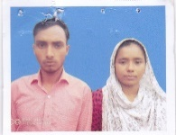
677 | ৬ | ১। বিমল | ১৯৩১৮৪৩৯৯৭  ০১৭৬৮১২৫৪৮৯ | রত্নই (মারাধার)  আমজানখোর ইউনিয়ন | দিনমজুর  ৭০০০/- | 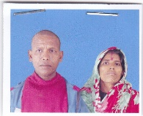
678 | ৭ | ১। শিতেন পাল | ৪৬৩১৮২১৯২৫  ০১৭৩৭৬৫৫৭৯২ | রত্নই (মারাধার)  আমজানখোর ইউনিয়ন | দিনমজুর  ৭০০০/- | 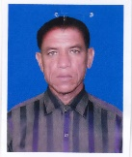
679 | ৮ | ১। মো: আনোয়ার | ২৩৮১৮১২৪২৫  ০১৭৭৩৪১৯০০৬ | রত্নই (মারাধার)  আমজানখোর ইউনিয়ন | দিনমজুর  ৭০০০/- | 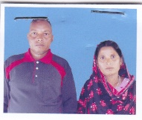
680 | ৯ | ১। সাবেরা | ৫৯৮১৮৩১৭১১  ০১৩১৫১২৩৫০৪ | রত্নই (মারাধার)  আমজানখোর ইউনিয়ন | দিনমজুর  ৭০০০/- | 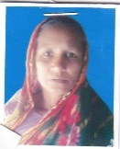
681 | ১০ | ১। মতিন | ৬৮৮১৭৯৫৫৭৬  ০১৭২৫২০৮৩২০ | রত্নই (মারাধার)  আমজানখোর ইউনিয়ন | দিনমজুর  ৭০০০/- | 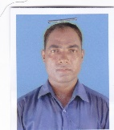
682 | ১১ | ১। পল্টু পাল | ৩২৮১৮০৬০৪৬  ০১৭৫০৮৩৫২৮৪ | রত্নই (মারাধার)  আমজানখোর ইউনিয়ন | দিনমজুর  ৭০০০/- | 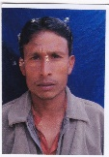
683 | ১২ | ১। তারানু পাল | ৭৩৩১৮২৩৩৭২  ০১৭৮০৬৮৮১৩৩ | রত্নই (মারাধার)  আমজানখোর ইউনিয়ন | দিনমজুর  ৭০০০/- | 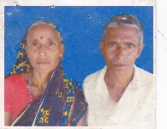
684 | ১৩ | ১। শ্রী ভাগবত চন্দ্র সিংহ  পিতা: বিনোদ সিংহ | ১৯৩১৭০৯০৫৭  ০১৭৯৬০০৬৪৭২ | কামতি  আমজানখোর ইউনিয়ন | দিনমজুর  ৭০০০/- | 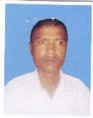
685 | ১৪ | ১। রাজেন্দ্র নাথ সিংহ | ৪৬৩১৮০৯৮৭০  ০১৭৩৮০৫০৮০৬ | আমজানখোর  আমজানখোর ইউনিয়ন | দিনমজুর  ৭০০০/- | 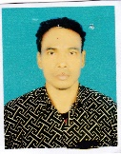
686 | ১৫ | শ্রী ভাগবত সিংহ  পিতা: তিনতালু সিংহ | ৫৫৩১৭৮৬৬৯৬  ০১৩২০৫৮৪১০৩৭ | ধাইয়া পাড়া  আমজানখোর ইউনিয়ন | দিনমজুর  ৭০০০/- | 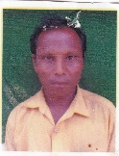
687 | ১৬ | ১। শ্রী জনক লাল সিংহ | ২৩৮১৬৬৮১৭৩  ০১৭৮৬৯৪৭৬০৯ | আমজানখোর  আমজানখোর ইউনিয়ন | দিনমজুর  ৭০০০/- | 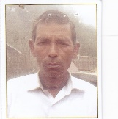
688 | ১৭ | ১। তালু রাম সিংহ | ৫৯৮১৬৯৯৩২৪  ০১৭৫০৬৯২৩৫৮ | রত্নই (পাঞ্জারবস্তি)  আমজানখোর ইউনিয়ন | দিনমজুর  ৭০০০/- | 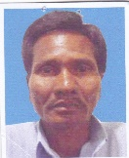
689 | ১৮ | ১। মো: বাবুল | ৬৪৩১৬৫২৯৭০  ০১৭৬৩২৩৪৫৭৮ | লক্ষিডাঙ্গা  আমজানখোর ইউনিয়ন | দিনমজুর  ৭০০০/- | 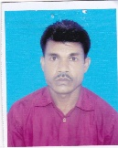
690 | ১৯ | ১। মো: দুলাল আলী | ২৩৮১৬৬১৬৬৫  ০১৭৮৬৮০৩০৬২ | হরিণমারি  আমজানখোর ইউনিয়ন | দিনমজুর  ৭০০০/- | 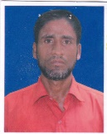
691 | ২০ | মো: হামিদুর রহমান | ১৪৮১৭২৩১৬৯ | বেউরঝারী চিত্তপাড়া  আমজানখোর ইউনিয়ন | দিনমজুর  ৭০০০/- | 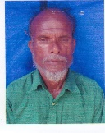
692 | ২১ | ১। মো: আ: হক | ৮২৩১৮৭৮৮৯৬  ০১৭৯৮৯০৭৩১৪ | বেউরঝারী চড়ুইগেদি  আমজানখোর ইউনিয়ন | দিনমজুর  ৭০০০/- | 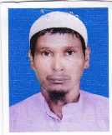
693 | ২২ | ১। মো: কামরুজ্জামান | ৯৪১০৮১০০০০১৭২  ০১৭০৪২৯৬৮০৩ | জাফরটলি  আমজানখোর ইউনিয়ন | দিনমজুর  ৭০০০/- | 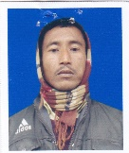
694 | ২৩ | ১। কলশ্বরি বালা  ২। নুকুল | ৬৮৮১০৭৯৫১৮  ৬৮৮১০৭৯৫১৮ | হরিপুর  আমজানখোর ইউনিয়ন | দিনমজুর  ৭০০০/- | 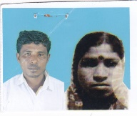
695 | ২৪ | ১। মো: মাসুদ রানা | ৩৭৩১৬৮৯৮৪৪  ০১৭৫৪৩৭১৩৮৭ | রত্নই কাশিবাড়ি  আমজানখোর ইউনিয়ন | দিনমজুর  ৭০০০/- | 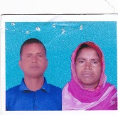
696 | ২৫ | ১। ওয়াহেদ আলী | ৬৪৩১৭১৩১৬০  ০১৭০৩৭৯৩৫৯১ | রত্নই মেরধাপাড়া  আমজানখোর ইউনিয়ন | দিনমজুর  ৭০০০/- | 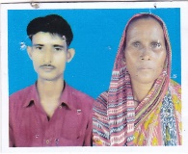
697 | ২৬ | ১। আমেরুল ইসলাম | ৪৬৩১৭৩৮০৬১  ০১৭২৩৪৭৫৭০২ | রত্নই মেরধাপাড়া  আমজানখোর ইউনিয়ন | দিনমজুর  ৭০০০/- | 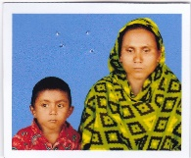
698 | ২৭ | ১। মো: জাহিরুল ইসলাম | ৭৩৩১৭৪৮৮৮৪  ০১৭০৪৩৮৯৯৯৩ | রত্নই মেরধাপাড়া  আমজানখোর ইউনিয়ন | দিনমজুর  ৭০০০/- | 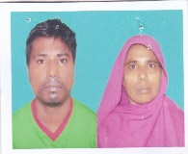
699 | ২৮ | ১। মো: কুদ্দুস আলী | ২৩৮১৭৪৬৬৫৬  ০১৭৩৭০৩২৬৪৯ | বেউরঝারী  আমজানখোর ইউনিয়ন | দিনমজুর  ৭০০০/- | 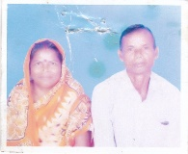
700 | ২৯ | ১। মো: ইউসুফ আলী | ৭৩৩১৭৬৬৯৪৪  ০১৭২৩৭০০৩৮২ | বেউরঝারী  আমজানখোর ইউনিয়ন | দিনমজুর  ৭০০০/- | 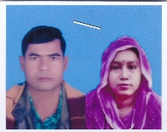
701 | ৩০ | শ্রী সুবাস রায় | ৯৯৮১৬৭৯৮৯৬  ০১৭৪০৫২৫৪৮১ | ঢোলাইপাড়া  আমজানখোর ইউনিয়ন | দিনমজুর  ৭০০০/- | 

উপজেলা নির্বাহী অফিসারের নামঃ মোহা: যোবায়ের হোসেন
পরিচিতি নম্বরঃ ১৭০৯২
মোবাইল নম্বরঃ ০১৭০০৬০৯৩৯৩
উপজেলাঃ বালিয়াডাঙ্গী
জেলাঃ ঠাকুরগাঁও

